声明：本资料由 考试吧（Exam8.com） 收集整理，转载请注明出自 http://www.exam8.com
服务：面向较高学历人群，提供计算机类，外语类，学历类，资格类，会计类，工程类，医学类等七大类考试的全套考试信息服务及考前培训.
2010年中考地理模拟试题（八）
Ⅰ 选择题
一、将自己满意的答案选出来（每小题只有一个正确的答案，并填到答案栏里）（每小题1分，共20分）
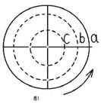
图1圆圈a、b、c分别代表赤道、回归线、极圈，图中箭头为从极地上空看地球自转方向。据此回答1～2题。

1.关于c线描述不正确的是

A.南极洲几乎全部在c线以内 B.c线的纬度为高纬度
C.c线以内属于寒带 D.这里阳光斜射厉害，一段时间光线在地平线下

2．当太阳直射b线时，济南可能有的现象是

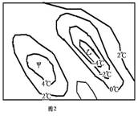
A.蝉鸣林更幽 B.草色遥看近却无 C.千里冰封，万里雪飘 D.清明时节雨纷纷

读图2某地平均气温等温线图，完成3～4题。

3.甲、乙两地的相对高度可能是

A.1000～1667m B.1333～2000m
C.1333～1667m D.1667～2000m

4.对甲、乙两地地理特征描述正确的是

A.甲、乙两地之间为鞍部 B.甲地为盆地，乙地为山地
C.甲地气温日变化较乙地大 D.图中等温线分布规律的主要原因是纬度位置

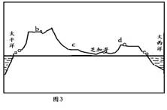
一考察团从旧金山出发，沿直线横穿美国到达纽约，读下面（图3）沿考察路线所作的剖面图，完成5～6题。

5.考察队的起点在图中的位置是

A.a B.b C.d D.e

6.下面描述正确的是

A.考察团先在旧金山的影视基地──-好莱坞游览了一天
B.考察队员克服艰险，登上世界上最高的山系──-科迪勒拉山系
C.进入广阔的平原，后他们来到位于苏必利尔湖畔的芝加哥市
D.在纽约港，队员们发现一艘满载热带农产品归来的轮船

图4为各洲重要的山脉，根据图中信息，完成7～8题。
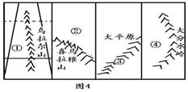
7.对图①～④中地理事物的判断，正确的是

A.①所在国煤、铁、石油资源丰富，工业和城市多分布在该山以东
B.②是世界上最高最大的高原
C.③山脉是美洲最高大的山脉
D.④国居民和城市分布在东南沿海

8.下面对①～④四地所在国描述正确的是

A.①、③两国跨越两大洲
B.四地所在国的首都都是本国最大的城市
C.四国都是地广人稀的国家
D.四地都在东半球、北半球

下表是两国人口数据统计表，回答9～10题。

9.对A国所在大洲描述正确的是

A.气候常年温和湿润，地形以高原山地为主
B.地形南北纵列分布，中部有面积广的大自流盆地，种植大量的水稻
C.号称“热带大陆”“高原大陆”“干旱大陆”
D.分布有世界上工业最发达的国家，是世界高新技术产业的先驱和典范

10.B国最可能分布在

A.南亚 B.西欧 C.北非 D.拉丁美洲

认真观察下面四幅图，回答11～12题。

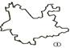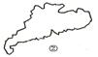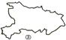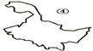

11.关于四省位置特点，正确的说法是

A.位置偏西的是③，偏东的是④
B.纬度最高的是②，临海的是③
C.有热带分布的是①、②
D.与四川省相邻的是①、③

12.关于四省的地理特征，描述正确的是

A.位于西部大开发战略中“西部”的省是①、③
B.一位外国朋友要考察我国少数民族风情，我们建议他去①省
C.能源相对短缺的省是②、③
D.我国目前在建的最大的水电站所在的③省，辖区内也有我国最大的油田

图5中西侧的山脉和东侧的河流构成了我国重要的地理界限，按要求完成13～14题。

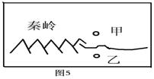

13.山脉东侧的河流是

A.黄河 B.淮河 C.长江 D.珠江

14.作为重要地理分界线，该线南北地理差异很大，下列说法正确的是

A.该线以北河流冬季结冰，影响了繁忙的水运
B.该线以南以水田为主，种植水稻、大豆、甜菜
C.该线以北戏剧唱腔委婉，园林小巧玲珑
D.该线以南屋顶坡度大，墙体高大

据报道，2000年12月3日长江沿岸26个城市市长提出，要将长江建成具有重要影响力的“大河产业带”。据图6回答15～16题。
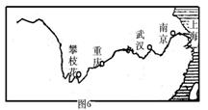

15.对图中五个沿江城市描述正确的是

A.除南京外，其它城市都有汽车工业
B.不是依靠河流，而是靠资源发展起来的城市是攀枝花市
C.对长江流域有辐射和带动作用的城市是重庆市
D.上海成为钢铁基地的原因是原材料丰富

16.关于长江，下列说法正确的是

A.南水北调将使西北和华北地区的人们喝上长江水
B.长江上游山区的水体污染严重
C.“万里长江，险在荆江”，荆江江段水患严重，需用加固堤坊予以解决
D.长江流域酸雨污染最严重的地区是华南地区

17.不符合我国“东南地区多，西北地区少”这一分布规律的是

A.水资源的分布 B.人口的分布 C.降水的分布 D.太阳辐射热量的分布

2006年2月26日，我国第22次南极科学考察队从中山站出发，乘“雪龙号”科考船启程回国，路经长城站，并于3月28号抵达上海。据此回答18～20题。
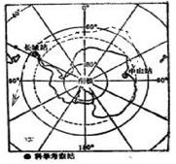

18.科考队沿途要经过几个温度带

A.2个 B.3个 C.4个 D.5个

19.科考队员在南极可能遇到的危险有

①积雪覆盖着冰隙，随时有可能吞没队员 ②酷冷的天气给队员留下无情的冻伤 ③整个南极地区碰不上任何人，无法求援 ④随时都会遇到白熊的袭击 ⑤暴雪迎面扑来，看不清路线

A.①②③ B.①②④ C.①②⑤ D.②③④

20.下列说法错误的是

A.中山站在长城站的东南方
B.科考队要经过德雷克海峡
C.从乔治王岛按地球自转方向航行一周，依次要经过太平洋、印度洋和大西洋
D.南极最厚的冰层冰穹A与珠穆朗玛峰的相对高度为4751.43米
Ⅱ综合题（20分）
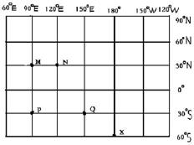
21.利用经纬网定位,是我们应具备的能力，针对下图中M、N、P、Q、X五点,运用你所学的地理知识和掌握的地理技能解决以下问题。（3分）

（1）2001年9月11日美国遭受恐怖袭击，图中与美国打击恐怖主义最近的地点是 。（填字母）

（2）地处印度洋的一点是 ，假如一艘轮船行驶在这一点时，突然发现船上起火，船长应怎样准确报告轮船的位置 。

（3）图中各点所在经线穿过陆地最少的是 。

（4）与N地气候类型相似的点是 ,沿N一直向正南达到的地区气候特点是 。

22.比较法是学习区域地理常用的方法之一，由以下三个国家任选两个，对其在自然地理或人文地理特征加以比较，将异同点填到下面横线上。（共5分）
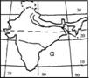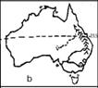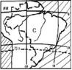

（1）你认为描述一个国家的自然地理特征，应包含哪几方面？（至少三点） 。

（2）你要选择哪两个国家进行比较 （填写字母和国名），这两个国家在自然地理特征上的相同点： 。（至少两点，2分）不同点： 。（至少两点，2分）
23.右图是我国南方和东南亚局部图，完成以下各问题：（共6分，其中选择共2分）
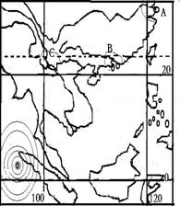
（1）图中字母是我国的三个地区，它们分别是：A. B. C. ,其中 为省内区域的有 。

（2）中南半岛的地形特点是 。
（3）港澳地区和珠三角地区合作的模式是“ ”。

下列相关描述正确的是

A.与辽中南地区相比，珠三角发展经济比较欠缺的条件是地理位置优越
B.港澳地区与内地的经济合作是优势互补，互惠互利的
C.近年来台商在珠三角地区投资减少的原因是缺少优惠条件
D.为解决珠三角地区电力不足，我国采取了修建核电站、西电东送等措施

（4）穿越C区有一条国际性河流 河，C区发展的优势条件是 。

关于东南亚说法正确的是

A．马来群岛岛屿众多，我国习惯称其为“南洋群岛”
B.我国西南与中南半岛山水相依，可发展友好关系及边境旅游业
C.东南亚华人众多，成为投资珠三角地区重要的资金来源地
D.2004年12月，由于缺少预警系统，在马六甲海峡东面发生地震海啸地震，几十万人罹难
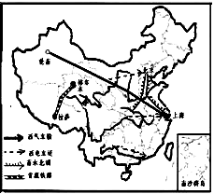
24.我国“十五”计划中的四大跨世纪工程分布如右图，按要求完成下题。（共6分）

（1）西气东输西起新疆的 地区，采用 运输方式将天然气输往上海，途中 次穿过两大水系；西电东送有三条线路，其中北线是将 等省区的煤炭资源以 电的形式送往京津地区，三峡水电站建成后对其中下游平原地区来讲，最大的功能是 。

（2）2006年7月，青藏铁路全线通车，修建这条铁路最主要的技术性难题是 ，通车运行时，车厢采用全封闭式，其中的原因是 ；南水北调的三条调水线路，经过山东省的是 ，这条线路要特别注意防止 问题。

（3）关于四大工程的叙述，不正确的有 （1分）

A.南水北调主要是解决我国降水的季节分配不均
B.四大工程中，全部位于西部大开发地区的是青藏铁路
C.西气东输优化了能源消费结构
D.西电东送中，最大的水电站在长江中游
2010年中考地理模拟试题（八）
参考答案

题号 | 1 | 2 | 3 | 4 | 5 | 6 | 7 | 8 | 9 | 10 | 11 | 12 | 13 | 14 | 15 | 16 | 17 | 18 | 19 | 20
答案 | A | A | D | B | A | D | D | A | C | B | C | B | B | D | B | A | D | C | C | C

综合题
21.(1)M (2)C 出事轮船位于(90°E 30°S) (3)X (4)Q干燥、酷寒、烈风

22.(1)地形、气候、河流、位置(2)任选两个字母（略）相同点如下表：

 | ab | ac | bc
地形 | 高原面积较大，平原分布在中间，都有山地、平原、高原 | 高原面积大并分布于南部 | 以高原为主
气候 | 都有热带沙漠气候 | 都以热带气候为主 | 都有热带草原气候
河流 | 河流沿岸农业发达，都流入印度洋 | 流向相同，流经平原地区 | 都是本国最大河流

不同点如下表：

 | 地形 | 气候 | 河流
a | 高原、平原、山地南北分布 | 典型的热带季风气候 | 流向东部
b | 西部高原、东部山地 | 以热带、亚热带沙漠草原气候为主 | 河流较短
c | 北部平原、南部高原 | 以热带草原和热带雨林气候为主 | 世界上最大的河流，流入大西洋

（以上答案仅供参考，其他答案酌情处理）

23.(1)长江三角洲 珠江三角洲 西双版纳 BC（或珠江三角洲 西双版纳）（2）山河相间，纵列分布 (3)前店后厂 BC (4澜沧江—湄公河 旅游资源丰富 ABC

24.(1)轮南 管道 四 山西、内蒙古 火 防洪 (2)冻土层较厚 高寒缺氧 东线调水方案 水污染 (3)A

国家 | 人口密度（人/K㎡） | 出生率（‰） | 死亡率（‰）
A | 108 | 42 | 18
B | 275 | 6 | 7

